**Modul: 3er Infotext m. seitl. Überschr. (8)**

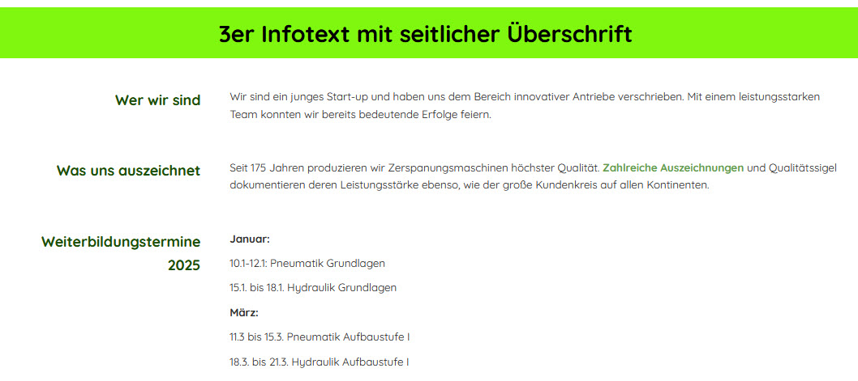

Überschrift 1 (30 Zeichen):

Haupttext (400 Zeichen):

Überschrift 2 (30 Zeichen):

Haupttext (400 Zeichen):

Überschrift 3 (30 Zeichen):

Haupttext (400 Zeichen):